

ПРОЕКТ

ВОЛОГОДСКАЯ ОБЛАСТЬ

ЧЕРЕПОВЕЦКАЯ ГОРОДСКАЯ ДУМА

# РЕШЕНИЕ

**О внесении изменений**

**в Правила землепользования и застройки города Череповца**

В соответствии с [Градостроительным кодексом](garantF1://12038258.0) Российской Федерации, [Федеральным законом](garantF1://86367.0) от 6 октября 2003 года № 131-ФЗ «Об общих принципах организации местного самоуправления в Российской Федерации», [Уставом](garantF1://20235400.1000) города Череповца, протестом прокурора города Череповца, Череповецкая городская Дума решила:

1. Внести в Правила землепользования и застройки города Череповца, утвержденные решением Череповецкой городской Думы от 29.06.2010 № 132, следующие изменения:

1.1. [Приложение](garantF1://35602627.100) 3 к [Правила](garantF1://20263298.1000)м землепользования и застройки города Череповца «Карта градостроительного зонирования» изложить в новой редакции согласно приложению 1 к настоящему решению.

1.2. [Приложение](garantF1://35602627.100) 4 к [Правила](garantF1://20263298.1000)м землепользования и застройки города Череповца «Карта границ зон с особыми условиями использования территории, карта границ территорий объектов культурного наследия» изложить в новой редакции согласно приложению 2 к настоящему решению.

2. Настоящее решение вступает в силу со дня его [официального опубликования](garantF1://46204039.1).

Приложение 1 к решению

Череповецкой городской Думы

от №

Приложение 3  
к Правилам землепользования

и застройки города Череповца

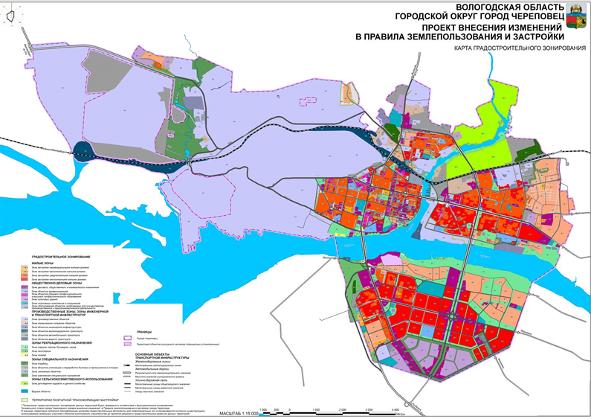

Приложение 2 к решению

Череповецкой городской Думы

от №

Приложение 4  
к Правилам землепользования

и застройки города Череповца

